管理体系审核记录表
过程与活动、  抽样计划 |  | 涉及  条款 | 受审核部门：运营部（病员食堂） 负责人：刘章彬 陪同人员：郑璐奇 |  | 判定
 |  |  | 审核员：杨珍全O（Q）、肖新龙FO（Q）、邝柏臣Q(F) 审核日期：2021-09-28
审核条款：QMS:5.3/6.2/7.1.3/7.1.4/7.1.5/8.1/8.2/8.4/8.5/8.6/8.7/8.3不适用确认/9.1.2
FSMS:5.3/6.2/7.1.3/7.1.4/8.2/8.3/8.4/8.5.4/8.7/8.9.1-8.9.5
OHS：5.3/6.1.2/7.4/6.2/8.1/8.2
组织的角色、职责和权限 |  | Q5.3  F5.3 | 文件名称 | 如：管理手册第5.3章 | 符合  不符合
 |  |  | 运行证据 | 主要负责对餐饮加工全过程的管理，原辅材料验收，加工过程关键控制点及OPRP的监控及实施、加工环境卫生管理、餐食留样管理、不安全产品召回、追溯及不合格品控制、计量器具管理；负责餐饮加工中出现的问题，及时协调解决；负责设备设施的维护保养、产品标识、仓库管理，负责仓库虫鼠害控制、负责顾客抱怨、顾客满意度调查等。
组织的角色、职责和权限 |  | O5.3； | 查，食堂的岗位职责和权限如下：  1）负责食堂餐饮制作管理；  2）负责食品安全管理；  3）负责厨房现场安全管理；  4）领导建立和完善管理制度，组织实施并监督、检查服务体系的运行；  5）负责服务区域内消防设施的定期检查并保证在有效期内使用；  6）负责本部门危险源的识别评价和控制措施的实施；  7）参与公司组织的应急演习、合规性评价、内审和管理评审  ……  食堂负责人对部门职责清楚。 |  | 符合
危险源识别、评价与控制措施 |  | O6.1.2 | 查，食堂经过辨识与评审形成了《危险源识别与评价管理程序》，包括管理不当造成食物变质造成食物中毒；带电设备的使用造成的触电；违规使用烹饪器具造成的机械伤害；纸张、文件记录及其它易燃品堆放导致火灾、燃气泄漏造成火灾、爆炸等危险源。  采用的是经验判断法、过程分析法识别。  经打分法确定重大风险为：火灾；触电；食物中毒；意外伤害（机械伤害、摔伤、烫伤、中暑等）。  危险源辨识基本充分、风险等级评价基本合理。  查，杜绝火灾风险控制措施为：  - 做好用电的防护工作，随时检查线路老旧，破损情况，做好相关电器设备的日常维护及保养；  - 人员需培训上岗，正确操作煤气灶、蒸汽箱等相关设备；  - 动火作业时，严禁操作人员脱岗；  - 按消防安全管理规定配足灭火器材；  - 下班前按规定检查电器、煤气灶开关情况，确认关机后才可下班；  - 公司内严禁吸烟，严禁后厨存放有易燃物品；  7）每年定期举行消防演练。  查：食物中毒风险控制措施为：  1）严格执行原辅料采购、验收及储存要求；  2）确保食物留样完整，规范；  3）餐饮服务按管理作业要求进行；  4）食物中毒应急演练。  危险源识别基本充分，控制措施需要完善。 |  | 符合
质量/食品安全目标及其实现的策划 |  | Q6.2  F6.2  F | 文件名称 | 如：手册第6.2条款、《质量目标分解及完成情况考核表》《质量目标》、《分解目标》 | 符合  不符合
 |  |  | 运行证据 | 组织建立了与方针一致的文件化的管理目标。为实现总质量/食品安全目标目标而建立的各层级质量/食品安全目标目标具体、有针对性、可测量并且可实现。  总质量/食品安全目标目标实现情况的评价，及其测量方法是：  质量/食品安全目标目标 计算方法 责任部门 目标实际完成（审核周期内）  重大食品安全事故发生数为0 每月 食品安全事故发生次数 未发生  顾客满意度≥85分 每年 顾客满意度调查评分 92.5分  目标已实现  目标没有实现的，组织在内部及时进行原因分析并采取了改进措施。
目标及其实现的策划 |  | O6.2 | 查食堂的职业健康安全目标为： 考核情况（2021年3月-8月）  1、火灾事故为零； 实测：未发生火灾事故  2、重大食品安全事故发生数为零； 实测：未发生重大食品安全事故  3、伤亡事故发生数为零； 实测：未发生伤亡事故  查：2021年3月-8月食堂目标完成情况：均能达到要求。  查，公司编制了环境安全目标管理实施方案：制定、执行程序或作业文件；加强监测和测量；培训与教育；应急响应。  待改进：  统计数据不充分。 |  | 符合
基础设施 |  | Q7.1.3  F7.1.3 | 文件名称 | 如：手册第7.1条款、《设备管理办法》《基础设施控制程序》、《设备管理制度》、《设备操作规程》 | 符合  不符合
 |  |  | 运行证据 | 基础设施包括： 办公楼（室） 加工间 库房 加工设备 特种设备  动力设施 试验设备 辅助设施  基础设施由甲方（院方）提供。  查看对设备采购的控制（体系建立以来无设备采购计划）  新采购的设备名称/型号 设备申购单号/日期 设备验收单号/日期 设备档案齐全  —— □齐全 □缺少  □齐全 □缺少  □齐全 □缺少  查看对设备维保的控制，每年6月份进行1次维保，有日常维保检查记录，  随机抽查《设施设备维护保养记录》  《设备维保计划》 设备名称 维保日期 维保周期 维保内容  维保记录 消毒柜 2021-06-18 每半年1次 设备工作台面确保无黑色油污；无污斑、灰尘；无杂物；内部清洁；线路检查  维保记录 多用切菜机 2021-06-18 每半年1次 1.设备工作台面确保无黑色油污；2. 无污斑、灰尘；3.加润滑油  维保记录 蒸饭柜 2021-06-18 每半年1次 1.设备工作台面确保无黑色油污；无污斑、灰尘；无杂物；2. 线路检查；3. 内部清洁  维保记录 和面机 2021-06-18 每半年1次 1.无油污；无污斑、灰尘；无杂物； 2. 线路检查；3.加润滑油  维保记录 揉压面机 2021-06-18 每半年1次 1.无油污；无污斑、灰尘；无杂物； 2. 线路检查；3.加润滑油  维保记录  查看对设备维修的控制  设备维修记录 设备名称 维修日期 验收结果 备注  体系建立以来未发生 □合格 □缺少 未完  设备完好情况  是否发生设备故障引起停产：☑未发生 已发生  设备故障引起停产描述 发生日期 停机时间（小时） 是否影响产品质量 是否影响交付进度  ——  特种设备控制  特种设备种类：叉车 行车 锅炉 电梯 压力容器 压力管道 不适用  设备名称 编号 《定期检测报告》编号 有效期期限 结论 《使用登记证》  叉车 豫A 年 月 日 □有效 □过期 □有 □无  压力容器 年 月 日 □有效 □过期 □有 □无  锅炉 年 月 日 □有效 □过期 □有 □无  压力管道 年 月 日 □有效 □过期 □有 □无  电梯（客梯） 年 月 日 □有效 □过期 □有 □无  电梯（货梯） 年 月 日 □有效 □过期 □有 □无  不涉及  特种设备维护保养  自检 维保计划 □有 □无  维保日期 维修内容 验证结果  维保记录  维保记录  外包 外包方名称： 维保合同期限 相关资质证书  至  特种设备日常点检  抽查设备 编号 抽查点检记录的月份 现场查看设备的完好情况 结论  叉车牌 年 月 日 □完好□不完好  压力容器 年 月 日 □完好□不完好  锅炉 年 月 日 □完好□不完好  压力管道 年 月 日 □完好□不完好  电梯（客梯） 年 月 日 □完好□不完好  电梯（货梯） 年 月 日 □完好□不完好
过程运行环境 |  | Q7.1.4  F7.1.4 | 文件名称 | 如：《运行控制程序》、手册第7.1.4条款 | 符合  不符合
 |  |  | 运行证据 | 组织确定、提供并维护所需的环境，以运行过程，并获得合格产品和服务。  过程运行环境因素 控制方法  社会因素 非歧视 安定 非对抗 尊重员工，建立沟通渠道  心理因素 减压 预防过度疲劳 稳定情绪 避免疲劳作业，减少不必要的加班；薪资、福利增加；工作安全防护；有一定的娱乐活动，身心健康发展  物理因素 温度 湿度 照明 空气流通 卫生 噪声等 保持良好的作业环境；按照《前提方案》和《操作性前提方案》进行控制
监视和测量资源 |  | Q7.1.5  F8.7 | 文件名称 | 如：《监视和测量设备控制程序》、手册第7.1.5条款 | 符合  不符合
 |  |  | 运行证据 | 了解用于质量/食品安全检测的监视和测量资源种类：  计量器具 监视设备 服务工作检查表 其他  计量器具 ： 压力表 温度计 酸度计 干燥箱 水分测定仪 电子天平  分光光度计 气相色谱仪 液相色谱仪 恒温培养箱 其他—电子秤  监视设备 ：  监视设备：定期验证的计划，频次： （由甲方定期统一维护保养）  抽查验证记录日期： ； ；  按照验证计划实施 未按照验证计划实施；说明  服务工作检查表：（不涉及）  使用前确认内容 定期确认内容 其他  查看《计量器具台账》，抽查外部检定或校准情况  计量器具名称 检定或校准证书编号 有限期限至 使用场所  温度计 ZD202109221866 2022-09-21 车间 加工区  温度计 ZD202109221867 2022-09-21 车间 加工区  电子秤 ZD202109221864 2022-09-21 车间 加工区  抽查内部校准情况；抽查《内部校准计划》 《校准规程》 《校准记录》  计量器具名称 校准日期 计划期限至 使用场所  —— —— 后厨 实验室  —— 后厨 实验室  车间 实验室  计量器具的失效控制：未发生 已发生，  失效计量器具名称 失效情况 处理 数据追溯描述  报废 维修 再校准  报废 维修 再校准  报废 维修 再校准  标准溶液控制：（不涉及）  溶液名称 浓度 基准物质种类 标定方法 标准偏差合格 在有效期内  是 否 是 否  是 否 是 否  是 否 是 否  在FSMS中是否使用用于监视和测量的软件 是 否  在使用前应由组织、软件供应商或第三方进行验证。是 否，说明 不适用  组织应保持验证活动的文件化信息 是 否，说明 不适用  是否及时更新软件。 是 否，说明 不适用  当发生变更时，包括对商用现成软件的软件配置/修改，应在实施前对其进行授权、记录和验证。  是 否，说明 不适用
信息和沟通； |  | O7.4 | ---《信息交流与协商控制程序》规定了公司内外信息交流、协商的对象、方式、记录等。  对部门之间有需要交流的有关安全健康管理信息，在公司内部利用部门会议、宣传栏进行安全管理方针及目标、指标、管理方案等内容的宣传、沟通。  外部，对供方和顾客等相关方进行了管理方针、产品使用环保要求的沟通，主要通过网络、交流及产品说明书、合同等方式进行，并达成一致性意见实施有效控制。  查见内部交流主要通过直接面谈、会议、文件、培训方式，外部交流主要通过电话、信函方式。  查见：部门内部会议记录表，沟通信息包括：  1）告知员工：管理者代表是吴永利、职业健康安全员工代表是张福珍。  2）告知员工：职业健康安全管理体系建立的依据、标准和意义；  3）组织员工学习：安全健康管理有关的法律法规，包括《劳动合同法》、《工伤保险条例》等关于员工权益、保险等内容；  4）将环境管理、劳动保护要求、安全要求和意义作为新员工岗前培训内容。  审核时未发现有相关方投诉和安全违规情况发生。 |  | 符合
运行策划和控制 |  | O8.1 | 查，食堂实施以下安全管理制度：《运行控制程序》、《节约用电用水管理制度》、《固体废弃物管理制度》《消防安全管理制度》、《用电安全管理规定》、《公司劳动安全管理办法》、《消防器材管理规定程序》、《火灾事故应急救援预案》、《劳动防护用品管理制度》等。  据介绍，公司食堂餐饮服务流程：采购——进料检验——入库、储存——原材料清洗——切配——烹饪——留样——分餐——厨房卫生——餐具消毒——厨余垃圾处理。  查不可接受风险源：火灾；触电；食物中毒；意外伤害（机械伤害、摔伤、烫伤、中暑等）。  查看，公司制订的相应的安全管理制度及管理方案，对不可接受风险源进行管控。  据称：对火灾应急设施、安防设施运行情况等进行了检查维护。如：  现场查看，部门的服务内容主要有：食堂食品制作和售卖。  现场查看，食堂的不可接受风险为：火灾；触电；食物中毒；意外伤害（机械伤害、摔伤、烫伤、中暑等）。  食堂制订了相关的危险源防护、管理措施：  在重庆市精神卫生中心食堂现场查看：  1、火灾、爆炸伤害预防：  现场了解：公司制订了火灾预防管理规定、应急管理规定。食堂作业场所所均设置了消防栓、灭火器、灭火毯、消费通道、火灾报警器、应急疏散指示灯等。  现场查看消火栓、灭火器、灭火毯状况，灭火毯完好，放置位置恰当，无遮挡便于拿取；现场打开消防栓，能供水，压力明显；灭火器性能完好，定期进行了点检，记录完善，见下图。  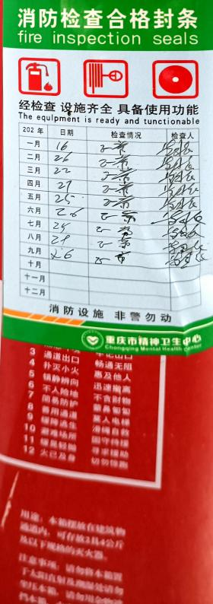  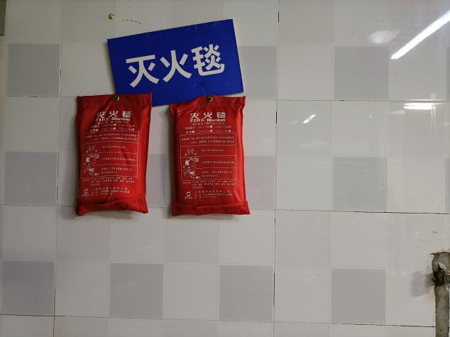  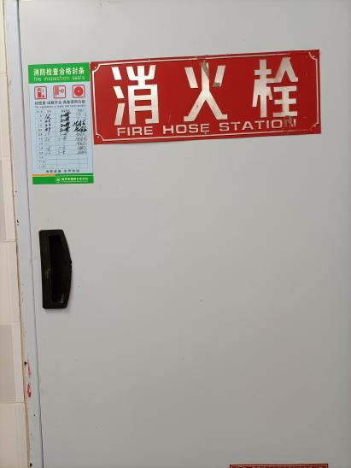  食物加工采用天然气为燃料，在厨房安装有2个火灾探测器和1个可燃气体检测报警器，提供有建筑消防设施维护保养合同和提供有2021年3月火灾探测器、可燃气体检测报警器维护保养报告（由院方负责管理），检查结果：正常。  查，食堂员工定期参加公司或业主的消防、应急、逃生培训和演习。  现场查看，作业地点消防逃生通道畅通，设置了火灾探测器。  现场查看作业区、就餐区、办公室，火灾、爆炸伤害预防管理基本符合要求。  2、伤害预防管理：  查，食堂制订了各工序操作管理办法，并通过上墙等方式提醒操作者，并配置相应防护措施和警示标识等，防止物理伤害、摔伤、烫伤。  现场查看，地面湿滑处放置有防护垫，蒸煮设备处有警示标识，高温注意烫伤等，绞肉、切肉片机等旋转设备上都有警示标识，厨师都佩戴有工作服、工作帽、口罩等防护设施能预防烫伤。  3、中暑预防管理：  主要为高温处作业人员的防暑降温管理。  现场查看，在厨房配置有吸风系统、冷风机，能起到有效降温，另外配置有相应降暑药，出现应急情况能及时处理。  4、食物中毒管理：  现场查看，食品制作过程制度有《切配管理标准》、《初加工管理标准》、《储存管理标准》、《烹制管理标准》、《留样管理制度》等，不允许用过期、变质食物，餐具做到一洗二清三消毒等要求控制，生熟严格分区管理等，执行符合要求。  抽：《餐饮食品留样记录》：  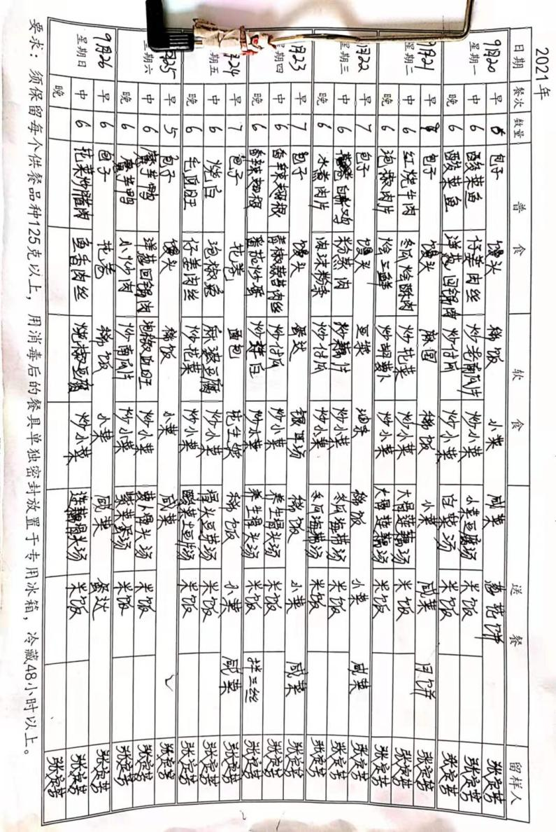  查看食堂食品保存情况，食品库按米、油、面粉和调味品分开存放，库房配置有抽湿机，现场查看抽湿机工作正常，食品摆放有序。  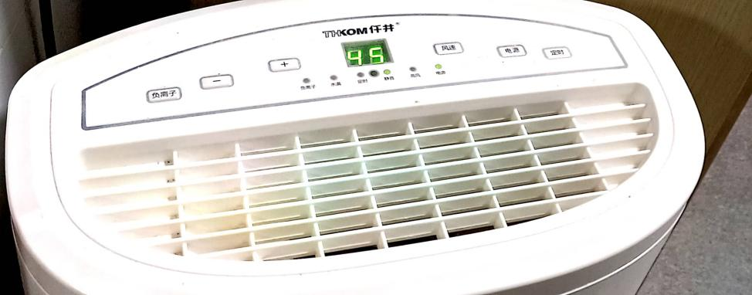  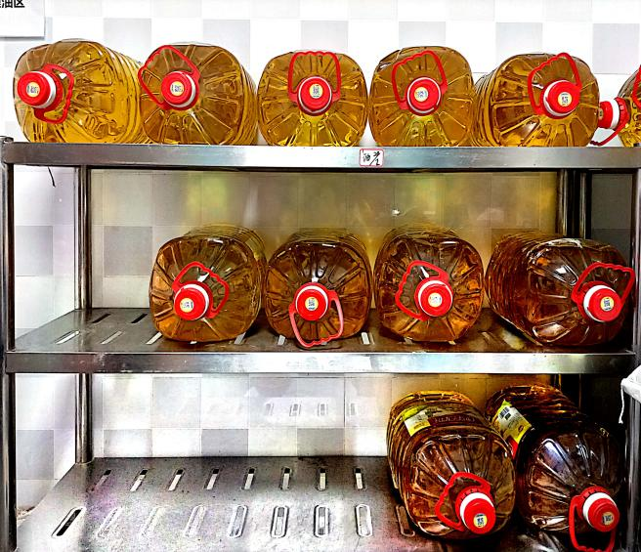  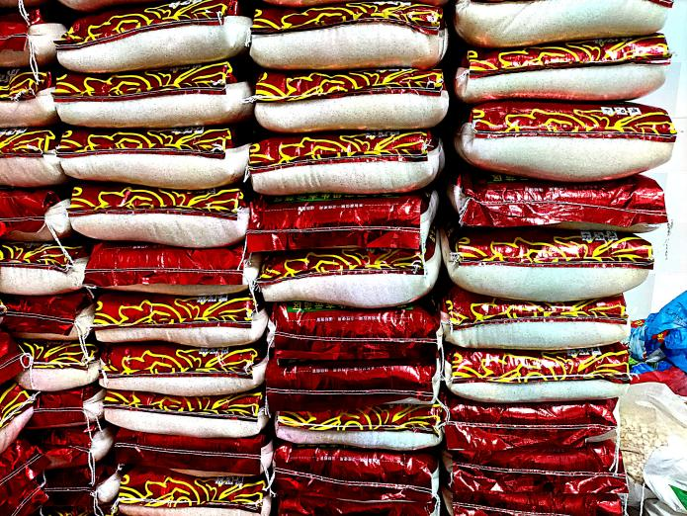  库管员在收料和发料时应同时按《物料管理卡》上的规格/型号、数量（重量）对储存物料进行即时盘点。发现问题（数量短缺、变质损坏等）即时向上报告；贮存物品采取先进先出原则”等措施防止食物霉变放虫蛀。  食物中毒管理管理措施有效。  查，食堂的安全应急主要有：火灾应急、伤害应急、食物中毒等应急预案，公司策划了相应的应急管理要求。过程的安全管理，基本符合要求。 |  | 符合
运行的策划和控制 |  | Q8.1 | 文件名称 | 如：手册8.1条款、《运行的策划和控制程序》 | 符合  不符合
 |  |  | 运行证据 | 为满足产品和服务提供的要求，所确定的措施，组织通过以下措施对所需的过程进行策划、实施和控制：  产品/服务的名称 餐饮热制饭菜的制售  产品和服务的要求 图纸 工艺流程操作规程 其他  过程准则 程序文件 作业指导书 其他（验收标准） 其他——客户要求  产品和服务的接收准则 原材料接收标准 符合食品安全相关要求，由甲方控制管理  过程产品放行标准 饭菜制熟、菜品符合甲方（客户）要求  成品执行标准 符合客户要求、符合食品安全相关标准要求  服务规范 ——  所需的资源 受过培训的人员 必要的生产设备和工具 必要的检测设备必要的生产和储存场所 充足的原材料供应 其他  确定符合产品和服务要求 见8.5条款审核记录  按照准则实施过程控制 见8.5条款审核记录  过程已经按策划进行证据 有流程图、管理制度  产品和服务符合要求的证据 索证、顾客满意度调查表  策划的变更的控制 未发生  识别外包过程及控制方法 无
顾客沟通 |  | Q8.2.1 | 文件名称 | 如：手册8.2条款、《与客户有关过程控制程序》 | 符合  不符合
 |  |  | 运行证据 | 与顾客沟通的内容包括：  沟通阶段 沟通渠道 证据 沟通渠道 证据  售前 提供有关产品和服务的信息 处理问询（产品介绍、订货会） 招、投标 邮件 会议 微信 访问 招投标书 公司网站  售中 签订合同或订单 处理变更（适用时） 邮件 会议 微信 面对面服务 合同  售后 获取顾客反馈 投诉处理 邮件 会议 客诉电话 满意度调查 投诉处理  特殊情况 处置或控制顾客财产 关系重大时，制定应急措施的特定要求 未发生
产品和服务要求的确定 |  | Q8.2.2 | 文件名称 | 如：手册8.2条款、《与客户有关过程控制程序》 | 符合  不符合
 |  |  | 运行证据 | 向顾客提供的产品和服务的要求取决于：  适用的法律法规要求（含产品标准），如： 食品安全国家标准、产品标准、《餐饮服务食品安全操作规范》  组织认为的必要要求（企业或顾客技术要求）如： 顾客要求（甲方要求）
产品和服务要求的评审 |  | Q8.2.3 | 文件名称 | 如：手册8.2条款、《与客户有关过程控制程序》 | 符合  不符合
 |  |  | 运行证据 | 目前和顾客约定的形式  招标书 投标书 书面合同（标书、合同、订单、传真） 口头合同（电话、口述）  电子合同（e-mail）  评审的方式：授权人签字 会签 开会讨论 盖章 填写表格 其他  向顾客提供的产品和服务的要求  顾客明确的要求，包括对交付及交付后活动的要求； 饭菜熟制、卫生、食材新鲜  顾客虽然没有明示，但规定的用途或已知的预期用途所必需的要求； 无异物污染、无变质发霉、及时安排制售  组织规定的要求； 符合产品标准、餐饮服务食品安全操作规范  适用于产品和服务的法律法规要求 食品安全法、GB 14934-2016 、GB/T 33497-2017等  与先前表述存在差异的合同或订单要求 无  产品和服务的新要求 无  抽取产品和服务要求的评审相关记录名称：《 合同评审记录表 》  日期 客户名称 产品名称 规格型号 数量 交货预期 实际交付日期  2020-03-30 重庆市精神卫生中心金紫山院区食堂 餐饮管理服务 —— —— 按照客户要求 按照客户要求  与先前合同或订单的要求存在差异，有关事项已得到解决 未解决，说明 。  对顾客没有提供形成文件的要求，在接受顾客要求前应对顾客要求  进行确认 进行确认，说明 。  网上销售——已存在 不存在  查看公司网站的产品信息，如产品目录：（不涉及）  具备提供产品或服务的能力 不具备提供产品或服务的能力
产品和服务要求的更改 |  | Q8.2.4 | 文件名称 | 如：手册8.3条款、《产品和服务要求控制程序》 | 符合  不符合
 |  |  | 运行证据 | 变更的内容：数量 交期 □技术要求（图纸、工艺） 交付方式 包装形式 其他；  变更的原因：顾客需求变化 原材料供货不足 法律法规限制 其他；  抽取产品和服务变更相关记录名称：《 体系建立以来，未发生变更 》  日期 变更的原因 变更的内容 评审结果 传递到相关人员
产品设计和研发 |  | Q8.3 | 运行证据 | 本公司提供的餐饮管理服务（热食类食品制售）作业过程为按客户要求进行，均为传统简单菜肴的制作加工，不涉及新产品开发过程。因此8.3条款不适用。删减合理。 | 符合  不符合
外部提供的过程、产品和服务的控制 |  | Q8.4  F7.1.6 | 文件名称 | 如：手册8.4条款、《供方评价和选择程序》 | 符合  不符合
 |  |  | 运行证据 | 食堂厨师长根据甲方的合同要求每周编制菜谱，汇总采购计划单交至甲方（重庆市精神卫生中心（病员食堂），以下简称医院食堂）食堂团长，经审批合格后进行食材的采购验收，送货至食堂，厨师长负责验收，主要以感官验收为主，提供有《食堂进料检验记录表》，随机抽取2021-09-27，进料产品：牛肉、西蓝花、鸭子等，判定结果正常。
 |  |  | 现场观察 | 在生产现场和库房确认有是否有是从非合格供方处采购的材料。  常温库房：食用油、大米、食盐、白砂糖、老抽、醋、辣椒等  冷冻柜中：猪肉 ；  毛菜间： 冬瓜、胡萝卜、洋葱、土豆、鸡蛋  没有 有，说明：
提供给外部供方的信息 |  | Q8.4.3 | 文件名称 | 如：手册8.4条款、《供方评价和选择程序》 | 符合  不符合
 |  |  | 运行证据 | 在与甲方（医院食堂）供方沟通之前，所确定的要求是：  充分适宜 不充分适宜，说明： 。  抽查《采购合同》及《采购计划》。组织与外部供方沟通以下要求：  采购订单号/日期 2021年9月25 日 2020年 月 日 2020年 月 日  过程、产品和服务名称 魔芋、上海青、小白菜、鸡蛋等  过程、产品和服务要求 符合标准，索证齐全  产品和服务批准； 甲方（医院食堂）  方法、过程和设备的批准； ——  产品和服务的放行的批准 甲方（医院食堂）  能力，包括所要求的人员资格 ——  外部供方与组织的互动； 甲方（医院食堂）送货至食堂  组织使用的外部供方绩效的控制和监视； ——  组织或其顾客拟在外部供方现场实施的验证或确认活动。 不涉及
生产和服务提供的控制 |  | Q8.5.1 | 文件名称 | 如：手册8.5条款、餐饮流程图、《产品/服务提供控制程序》、《工艺流程图》、《图纸》、《作业指导书》、《操作规程》、《烹调加工管理制度》、《粗加工管理制度》 | 符合  不符合
 |  |  | 运行证据 | 组织应在受控条件下进行生产和服务提供。  产品/服务1：  查看餐饮流程图、《工艺流程图》、《图纸》、《操作规程》、《生产计划》：  红案：  原料验收——择菜——洗菜——切菜——烹饪（炒、煮）——装盘——食用  白案：  原料验收——清洗（大米）——蒸煮——盛碗——食用  原料验收——和面——醒发——蒸制——分餐——食用  餐具清洗消毒：  餐具——回收——清洗——消毒——备用  抽查《生产操作记录》或《跟工单》等证据（不适用）  工序1——热菜类  日期 产品名称/批次 工序名称 关键特性要求 实测结果 验证结论  2021-09-28 洋葱木耳炒肉丝 粗加工 100%目测，无腐败、变质、肉品质新鲜 100%目测，无腐败、变质、肉品质新鲜 合格 □不合格  切配 按照粗加工管理制度执行 按照相应要求执行 合格 □不合格  烹饪 按照烹饪加工管理制度、工艺流程图、《危害控制计划》执行 菜品制熟、烹饪煮透 合格 □不合格  成品 熟透、色泽正常 熟透、色泽正常 合格 □不合格  工序2——主食类：随机抽取  日期 产品名称/批次 工序名称 关键特性要求 实测结果 验证结论  2021-09-28 米饭 淘洗 100%目测，无异物 100%目测，无异物 合格 □不合格  加水 米水比例约：1:1 米水比例1:1 合格 □不合格  蒸煮 蒸制柜沸腾,2h 沸腾,2h 合格 □不合格  成品 100%目测，颜色正常、米饭香味、无异物、熟制 100%目测，颜色正常、米饭香味、无异物、熟制 合格 □不合格  工序3——白案（蒸煮类）随机抽取：  日期 产品名称/批次 工序名称 关键特性要求 实测结果 验证结论  2021-09-28 鲜肉包 淘洗 100%目测，无异物 100%目测，无异物 合格 □不合格  配料 泡打粉使用量：0.5%-2%，以面粉干基计） 泡打粉：0.8% 合格 □不合格  蒸煮 沸腾状态,20-25min 沸腾状态,20-25min 合格 □不合格  成品 100%目测，色泽正常、无异物、熟制 证书煮透、色泽正常、无异味、已蒸熟 合格 □不合格  工序3——餐具清洗消毒：每餐结束后清洗完毕进行，采用智能热风循环消毒柜进行；随机抽取：  日期 产品名称/批次 工序名称 关键特性要求 实测结果 验证结论  2021-09-28 餐具 清洗消毒 热风温度≥100℃，时间≥30min 热风温度：100℃，时间：90min 合格 □不合格  □合格 □不合格  □合格 □不合格  抽取首件检验相关记录名称：《 不适用 》（适用时）  日期 成品名称/批次 抽样时间 关键特性要求 实测结果 验证结论  □合格 □不合格  □合格 □不合格  □合格 □不合格  查看需要确认的过程控制：  抽取过程确认相关记录名称：《 特殊过程确认记录 》（适用时）  确认日期 确认过程 人员确认 设备确认 原材料确认 工艺确认 环境确认 破坏性试验 结果确认 确认结论  2021-5-18 烹饪过程 有健康证，经过食品安全、岗位技能培训考核合格后上岗 设备操作性能稳定，均按期进行保养，未出现异常 合格供方处购买食材 符合餐饮烹饪过程要求 符合烹饪环境要求 —— 感官目测、菜品蒸熟煮透 合格 □不合格  2021-5-18 餐具消毒过程 有健康证，经过培训上岗 餐（用）具洗涤、消毒管理制度 使用食品洗洁精 按照餐具消毒流程进行 按照PRP、《危害控制计划》要求进行 —— 委托第三方检验 合格 □不合格  □合格 □不合格  详见：餐具消毒特殊过程确认表、餐饮服务提供、烹饪、特殊过程确认记录  采取防范人为错误的措施； 严格控制采买数量，避免腐烂变质； 粮油先进先出， 避免过期使用 ，冷藏/冻柜责任到人；  对于食品行业的运输控制：（不涉及）  车辆卫生清洁 不与有毒有害物质混匀 保温车辆的温度 ℃  对于危化品行业运输：（不涉及）  车辆行驶许可证 按照预定路线行驶 泄露处理措施 火灾处理措施 其他
 |  |  | 现场观察 | 查看关键岗位人员是否按操作要求进行操作。 是 否  抽样询问关键岗位人员是否熟悉按操作要求。 是 否  查看关键岗位的控制参数是否按操作要求进行操作。是 否  查看是否按要求实施了产品标识。是，调味料类、已拆封类的原料面粉标识不完善，已现场沟通 否  查看是否按要求实施了状态标识。是 否  查看是否使用了经校准的监视测量设备。是 否  查看设备的完好情况。是 否  查看生产/服务环境情况。  现场卫生环境基本干净整洁；现场查看有蚊蝇、小虫，已开具不符合见F8.2条款。
前提方案（PRP） |  | F8.2 | 文件名称 | 如：《前提方案》 | 符合  不符合  符合  不符合  符合  不符合
 |  |  | 运行证据 | 前提方案的实施情况包括：  - 建筑物和相关设施的构造与布局； 与文件一致 与文件不一致  位于重庆市江北区紫金山102号重庆市精神卫生中心（病员食堂）食堂；与公司地理位置图、平面图、设备台账一致。  - 包括工作空间和员工设施在内的厂房布局； 与文件一致 与文件不一致  建筑面积 3000 平方米；后厨 2 个（红案、白案）；库房 2 个；大堂 3 个；  查看餐饮加工和服务提供过程管理，与流程图基本一致。  - 空气、水、能源和其他基础条件的供给； 满足要求 不满足要求  对水流、物流和人流有区域划分。  - 包括虫害控制、废弃物和污水处理在内的支持性服务； 与文件一致 与文件不一致  在仓库、后厨有虫鼠害防治设施，与《捕鼠图》一致；垃圾桶带盖在室内；无污水处理设施，经隔油池分离后直接排入城市管网；  餐饮食用区有配置灭蝇灯；后厨库房处配置灭蝇灯，但未开启；现场未见鼠害防治措施，后厨现场有见到飞蝇、小虫；  有《食堂捕鼠、灭蝇清洁记录表》，每周进行检查1次，随机抽查2021-08月，清洁情况正常  废弃物：餐厨废弃油脂类、餐厨垃圾——由甲方负责定期拉走处理；  - 设备的适宜性， 及其清洁、 保养和预防性维护的可实现性； 与文件一致 与文件不一致  设备主要以清洁为主，有保养计划和记录。  - 供应商保证过程（如原料、 辅料、 化学品和包装材料） 满足要求 不满足要求  见“采购部”审核记录  - 来料的接收、储存、发运、运输和产品的搬运； 满足要求 不满足要求  有《 食堂进料检验记录表 》、《食堂出库记录》；  现场查看冷藏柜温度显示为1℃，符合0-8℃；  现场查看冷冻库温度显示为-14℃，符合≤-12℃的要求，未提供冷藏库、冷冻库的温度监控记录。  提供有化学品购买、领用记录，领用人：张发容  - 防止交叉污染的措施； 满足要求 不满足要求  人员按照《人流图》进入加工场所；  蔬菜、粮食类按照《物流图》分别进入毛菜区、粗加工区、烹调区、售卖区；  餐具，有专门的回收通道，从回收通道直接进入洗消间；  加工场所分为：初加工区域——摘菜、洗菜  红案加工区——切菜、炒菜  白案加工区——主食加工  - 清洁和消毒； 满足要求 不满足要求  每天工作结束进行清洁，环境基本干净整洁。  每天对食堂卫生进行检查，提供有《食堂每日卫生检查记录》，随机抽取2021-09-01~2021-09-27，无异常  每天进行食堂日常消毒，采用化学方法进行，次氯酸钠浓度100ppm~200ppm，抽查2021-08月，操作员：于宗秀  - 人员卫生； 满足要求 不满足要求  健康证见“综合部”审核记录  提供《每日体温双码查验登记表》，随机抽查张定芬、蒋云芳，体温正常。  - 产品信息/消费者意识； 满足要求 不满足要求  该企业的主要产品是医院病员和职工的热食类食品制售。  - l) 其他有关方面。 满足要求 不满足要求
标识和可追溯性 |  | Q8.5.2  F8.3 | 文件名称 | 如：手册8.5.2条款、《产品标识和可追溯性控制程序》、《产品/服务提供控制程序》、《标识和可追溯性控制程序》、《产品留样制度》、《前提方案》 | 符合  不符合  符合  不符合
 |  |  | 运行证据 | 产品的检验状态标识：待检 待下结论 合格 不合格  在建立和实施可追溯性体系时，考虑了以下内容：  接收物料、配料、中间产品批量与最终产品的关系；  材料/产品的返工；  最终产品的分销。  原材料的唯一性标识方式：  容器编号 标牌 标签 区域 周装箱的颜色 批号打码 条形码 二维码 其他  半成品的唯一性标识方式：  容器编号 标牌 标签 区域 周装箱的颜色 批号打码 条形码 二维码 其他  成品的唯一性标识方式：  容器编号 标牌 标签 区域 周装箱的颜色 批号打码 条形码 二维码 其他  组织于 2021 年 5月 25 日验证和测试可追溯性体系的有效性。  追溯原因：演练 质量事故 顾客投诉 市场抽查不合格  产品批号 不合格简述 生产记录情况 检验记录情况 采购记录情况 产品留样确认 销售记录追踪  20210525 13:30-14:00 素炒四季豆有未熟 20210525 20210525 20210525 —— 菜品已食用，对病员进行急救处理  可追溯性系统证据的保留期限24 个月，至少包括产品的保质期 3 天。  产品留样 125g/份  提供有《职工员食堂留样登记单》：随机抽取：  产品名称 规格 生产日期 保存期限 保存状态  魔芋鸭 125g 2021-09-25 48h 冷藏  洋葱回锅肉 125g 2021-09-25 48h 冷藏  鱼香肉丝 125g 2021-09-26 48h 冷藏  小炒牛肉 125g 2021-09-26 48h 冷藏  花卷 125g 2021-09-26 48h 冷藏  系统的验证包括最终产品数量与成分数量的核对，作为追溯性有效性的证据。是 否
 |  |  | 现场观察 | 在生产或服务场所对原材料的标识情况：区分清楚 防护得当 不适宜说明：  在生产或服务场所对半成品的标识情况：区分清楚 防护得当 不适宜说明： 切配好的食材分装/分筐存放，存放在货架上。  在生产或服务场所对成品的标识情况： 区分清楚 防护得当 不适宜说明：  在原材料库房的标识情况：区分清楚 防护得当 不适宜说明：  在半成品库房的标识情况：区分清楚 防护得当 不适宜说明：  在成品库房的标识情况： 区分清楚 防护得当 不适宜说明：  当餐销售未完毕的菜皮菜品，倒掉，不二次销售；餐具每餐消毒，盛菜、饭容器定期消毒。  9月28日有使用隔夜（9月27日）当餐销售未完毕的馒头、花卷，回烧后进行食用，未提供回烧记录。
 | 撤回/召回 | F8.4  F8.9.5 | 文件名称 | 如：《食品召回控制程序》 | 符合  不符合
 |  |  | 运行证据 | 有权决定撤回/召回人员： 总经理或食品安全小组组长 ；  确保及时撤回/召回被确定为潜在不安全的大量最终产品。  组织的撤回/召回流程，包括：  实施责任部门 备注  通知法定和监管机构 食品安全小组组长  通知客户 运营部  通知消费者 运营部  处置撤回产品 食品安全小组  处置库存中受影响的批次/批号产品 运营部  安排采取措施的顺序 食品安全小组  本部门是否发生产品的撤回或召回的情况：  未发生 已发生，说明  本部门是否发生产品的撤回或召回方面的处置：  产品批号 不合格简述 生产记录情况 检验记录情况 采购记录情况 产品留样确认 销售记录追踪  20210525 13:30-14:00 素炒四季豆有未熟 20210525 20210525 20210525 —— 菜品已食用，对病员进行急救处理  未对留样进行确认，已现场沟通，后期改进；  结论：能够确保完整、 及时地撤回已被识别为潜在不安全的批次/批号产品  不能够确保完整、 及时地撤回已被识别为潜在不安全的批次/批号产品，说明：  见《产品召回记录》，并向最高管理者报告， 作为管理评审的输入。  本部门未组织应急演练，参加公司组织的停水停电应急演练，提供有应急演练证据。
应急准备和响应 |  | O8.2 | 查见：《应急准备和响应程序》、《消防与疏散演习实施方案》  食堂工作人员于2021年5月5日在综合部组织下，参加了消防演练。现场对应，部门员工的安全逃生意识有明显的改善和较大提高。使员工掌握了安全逃生的方式和路径。同时使员工掌握了灭火器材的使用。  组织进行食物中毒演练，2021-05-25日。  查应急准备：消防器材完善、良好。 |  | 符合
 | 危害控制计划 (HACCP/OPRP 计划) | F8.5.4 | 文件名称 | 如：《危害控制计划》（餐饮服务管理） | 符合  不符合
 |  |  | 运行证据 | OPRP1：  序号 过程步骤 食品安全危害 操作限值 监控程序 责任人 相关记录名称  OPRP1 餐具消毒 餐具消毒不彻底，造成微生物污染 热风消毒：温度≥100℃，时间≥30分钟 检查/测试 专人 餐具消毒登记表  HACCP计划1  序号 过程步骤 食品安全危害 关键限值 监控程序 责任人 相关记录名称  CCP1 烹饪 生物性危害： 加热温度过低或加热时间不足有害微生物繁殖 中心温度≥70℃ 用食品温度计在出锅时对菜品温度进行测试； 厨师长 热菜、热汤烹调中心温度测试记录  CCP2 配料（馒头、包子、花卷等） 食品添加超标使用 泡打粉添加量：0.4-1.2%（面粉干基计） 每批次监控泡打粉添加量 操作工 《食品添加剂使用记录》
 |  | 8.5.4.5实施危害控制计划 | 现场查看 | OPRP的实施情况：  地点 操作限值 记录情况 现场显示 结论  OPRP1 餐具消毒 热风消毒：温度≥100℃，时间≥30min 《餐具消毒登记表》 温度：105℃，时间：90分钟 符合要求  HACCP计划的实施情况：  地点 关键限值CL 记录情况 现场显示 结论  CCP1烹饪 加工间 中心温度≥70℃ 已记录 洋葱木耳炒丝：74℃ 回锅肉：89℃； 青椒炒南瓜片：80℃ 符合要求  CCP2（面点） （ 白案间 泡打粉添加量：0.4-1.2%（面粉干基计） 已记录 2021-09-27，素菜包子：160克添加在40斤面粉中（泡打粉添加量0.8%） 符合要求  CCP3 | 符合  不符合
顾客或外部供方的财产 |  | Q8.5.3 | 文件名称 | 如：手册8.5条款、《产品/服务提供控制程序》 | 符合  不符合
 |  |  | 运行证据 | 顾客或外部供方的财产种类：  材料 零部件 工具 设备 顾客的场所 知识产权 个人信息 其他  财产名称 提供方 提供方名称 验证日期 标识明确 保护/防护适宜  个人信息 外部供方 顾客 —— —— —— 防护适宜  外部供方 顾客  外部供方 顾客  外部供方 顾客  异常情况处理：（体系建立以来，未发生）  财产名称 提供方名称 异常原因 异常简述 报告日期  丢失损坏不适用  丢失损坏不适用  丢失损坏不适用  丢失损坏不适用
 |  |  | 现场观察 | 在生产或服务场所对顾客或外部供方财产的标识和防护情况：区分清楚 防护得当  在原材料库房对顾客或外部供方财产的标识和防护情况：区分清楚 防护得当（不涉及）
防护 |  | Q8.5.4 | 文件名称 | 如：手册8.5条款、《食堂库房管理制度》、《产品/服务提供控制程序》、《库房管理制度》、  《进料检验管理办法》 | 符合  不符合
 |  |  | 运行证据 | 产品防护性要求：防磕碰 防火 易碎 防倒置 防雨淋 防日晒 码放高度  温度 湿度 清洁 卫生 保存期限 其他  防护方法可包括：  防护性标识 处置 污染控制 包装 储存 传输或运输 保护
 |  |  | 现场观察 | 原材料库房管理：抽查原材料名称： 大米 、酱油、醋、辣椒、大豆油、酵母等  分类存放 码放高度/层数 储存温度 —— ℃ 湿度 44 % 储存时间 月（有保存期时）账物卡相符 防护措施  半成品库房管理：抽查半成品名称： 木耳、胡萝卜、包菜、冬瓜  分类存放 码放高度/层数 储存温度 ℃ 湿度 % 储存时间 月（有保存期时）  账物卡相符 防护措施 （周转筐）  成品库房管理：抽查成品名称： 热菜类/主食类  分类存放 码放高度/层数 储存温度 ℃ 湿度 % 储存时间 月（有保存期时） 账物卡相符 防护措施  冷藏库、冷冻库分类存放、切好的肉块装在托盘中，有保鲜膜覆盖；  现场观察：冷藏库温度：6℃  冷冻库温度：-14℃
交付后的活动 |  | Q8.5.5 | 文件名称 | 如：手册8.5条款、《餐饮服务提供过程控制程序》或《售后服务控制程序》  《售后服务规范》 | 符合  不符合
 |  |  | 运行证据 | 交付后服务的内容：技术咨询/培训 安装 调试 维修 三包（包退、包换、包修）  回收 最终报废处置 其他——赔偿、退换等  抽取交付后的活动控制相关记录名称：《 体系建立以来未发生 》  日期 客户名称 服务地点 售后服务内容 服务始末时间 顾客确认意见
更改控制 |  | Q 8.5.6 | 文件名称 | 如：手册8.5条款、《产品/服务提供控制程序》或《变更控制程序》 | 符合  不符合
 |  |  | 运行证据 | 变更的原因：  外部因素：法律法规 顾客或供方发起的变更；  内部因素：设备失效 反复出现不合格品 技术改造  抽取变更控制相关记录名称：《 体系建立以来，未发生 》  日期 变更的原因 评审的结论 实施前的验证或确认的结果 批准或 顾客授权 更新QMS要素的证据  上述变更评审、验证和确认的人员与公司授权一致 □与公司授权存在不一致
产品和服务放行 |  | Q8.6  F8.9.4.2 | 文件名称 | 如：《成品验收管理制度》、《食堂不合格食品及原材料处置制度》、《产品检验控制程序》或《服务放行控制程序》  执行标准（接收准则）：  放行类型 抽样要求 执行标准或规范文件名称 评价结论  原材料检验 100%目测 主要以感官为主 符合 □不符合  半成品首检 —— □符合 □不符合  半成品检验 100%目测 外观正常、无发霉变质、腐烂等 符合 □不符合  成品检验 100%目测，感官 外观、品尝（必要时） 符合 □不符合  服务放行 100%目测 目测 □符合 □不符合 | 符合  不符合
 |  |  | 运行证据 | 放行包括：原材料进厂 □半成品转序 成品放行 服务放行  抽取原材料检验相关记录名称：《 食堂进料检验记录表 》随机抽取：  日期 物料名称/批次 抽样比例 关键特性要求 实测结果 验证结论  2021-09-27 牛肉 100%目测 100%目测，感官无异常 肉品新鲜，无异常 合格 □不合格  2021-09-27 西蓝花 100%目测 无腐烂、新鲜 感官合格、新鲜无腐烂 合格 □不合格  2021-09-23 鸡蛋 100%目测 破损、变质、新鲜 破损、变质、新鲜 合格 □不合格  抽取半成品检验相关记录名称：《 主要以感官检验为主，无变质发霉、腐烂等；》  日期 成品名称/批次 抽样比例 关键特性要求 实测结果 验证结论  □合格 □不合格  抽取成品检验相关记录名称：《 主要以感官检验为主，烧熟煮透》  日期 成品名称/批次 抽样比例 关键特性要求 实测结果 验证结论  —— 合格 □不合格  合格 □不合格  抽取服务放行相关记录名称：《 无记录 》现场看到：  日期 岗位 抽样比例 服务规范要求 检查结果 验证结论  2021-09-28 售饭 100% 及时、热情、周到 及时、热情、周到、 ☑合格 □不合格  抽取成品例外（在策划的安排已圆满完成之前）放行相关记录：□已放生 未发生  日期 成品名称/批次 放行理由 授权人员的批准 顾客的批准 后续结论  □是 □否 □是 □否 □合格 □不合格  □是 □否 □是 □否 □合格 □不合格  上述成品/服务放行的人员与公司授权一致 □与公司授权存在不一致
 |  |  | 现场观察 | 成品/服务放行的人员对相关知识的理解和能力 符合 □不符合  由于成品/服务放行的监视设备满足要求且完好 □符合 □不符合（不涉及）  由于成品/服务放行的测量设备满足要求且完好 符合 □不符合
不合格输出的控制 |  | Q8.7 | 文件名称 | 如：《不合格及潜在不安全产品控制程序》《不合格产品/服务控制程序》《不合格品控制程序》 | 符合  不符合
 |  |  | 运行证据 | 抽取不合格原材料处置相关记录名称：《 体系建立以来，未发生 》  日期 物料名称/批次 不合格信息描述 处理方式 纠正之后应验证  —— 退货 □换货 □降等 □让步接收 ——  □退货 □换货 □降等 □让步接收  抽取不合格半成品处置相关记录名称：《 不涉及 》  日期 名称/批次 不合格信息描述 处理方式 纠正之后应验证  □返工 □返修 □降等 □报废 □让步接收  □返工 □返修 □降等 □报废 □让步接收  抽取不合格成品处置相关记录名称：《 体系建立以来，未发生 》  日期 名称/批次 不合格信息描述 处理方式 纠正之后应验证  □返工 □返修 □降等 □报废 □让步接收  □返工 □返修 □降等 □报废 □让步接收  抽取出厂后不合格成品处置相关记录：名称：《 体系建立以来，未发生》  日期 名称/批次 不合格信息描述 处理方式 纠正之后应验证  □退货 □换货 □降等 □道歉 □赔偿 □召回 □让步接收  □退货 □换货 □降等 □道歉 □赔偿 □召回 □让步接收  抽取出厂后不合格服务相关记录名称：《 主要通过口头沟通，未发生投诉或不合格情况 》  日期 人员/岗位 不合格信息描述 处理方式 纠正之后应验证  —— □道歉 □赔偿 □暂停服务 □让步接收  □道歉 □赔偿 □暂停服务 □让步接收  上述不合格处置的人员与公司授权一致 □与公司授权存在不一致
 |  |  | 现场观察 | 现场检查对不合格原材料的存放和标识情况 符合 □不符合  现场检查对不合格半成品的存放和标识情况 符合 □不符合  现场检查对不合格成品的存放和标识情况 符合 □不符合
不合格产品和过程的控制 |  | F8.9.1 | 文件名称 | 如：《不合格品控制程序》 | 符合  不符合
 |  |  | 运行证据 | 进行评估OPRP和CCPs监测的数据,如有问题：  发起纠正的指定人员 食品安全小组组长或总经理  发起纠正措施的指定人员 食品安全小组组长或总经理 。
纠正 |  | F8.9.2 | 文件名称 | 如：《不合格控制程序》、或《纠正和预防措施控制程序》 | 符合  不符合
 |  |  | 运行证据 | 体系建立以来，未发生  日期 不合格的性质 不合格描述 不合格的原因 不合格的后果 纠正方法  —— 超出CL OPRP失控  超出CL  OPR失控  超出CL  OPRP失控  见《不合格品处置记录》
纠正措施 |  | F8.9.3 | 文件名称 | 如：《纠正和预防措施控制程序》 | 符合  不符合
 |  |  | 运行证据 | 不符合的来源：  顾客投诉 超出操作限值 超出关键限值 其他 体系建立以来未发生  抽查采取纠正措施相关记录名称：《 —— 》  日期 不符合描述 不符合纠正 原因分析 纠正措施 有效性评价  —— 未再次发生 再次发生  未再次发生  再次发生
潜在不安全产品的处置 |  | F8.9.4 | 文件名称 | 如：《不合格品控制程序》 | 符合  不符合
 |  |  | 运行证据 | 组织采取措施防止潜在的不安全产品进入食物链，对于放行的产品应保证：  相关的食品安全危害降低到规定的可接受水平；  相关的食品安全危害将在进入食品链之前降低到可接受的水平；  尽管不符合，但产品仍能满足规定的相关食品安全危害的可接受水平。  组织将已识别为潜在不安全的产品保留在其控制之中，直到产品经过评估并确定处置方法为止。  如果随后确定离开组织控制的产品不安全，组织通知相关相关方并启动撤回/召回。  近一年是否有来自相关方的投诉，未发生 有发生，说明：  处置潜在不安全产品的授权人—— 食品安全小组组长或总经理 。
不合格品的处理 |  | F8.9.4.3 | 文件名称 | 如：《不合格品控制程序》 | 符合  不符合
 |  |  | 运行证据 | 抽取不合格原材料处置相关记录名称：《 体系建立以来未发生 》  日期 物料名称/批次 不合格信息描述 处理方式 纠正之后应验证  —— □退货 □换货 □降等 □让步接收  □退货 □换货 □降等 □让步接收  抽取不合格半成品处置相关记录名称：《 体系建立以来未发生 》  日期 名称/批次 不合格信息描述 处理方式 纠正之后应验证  —— □返工 □返修 □降等 □报废 □让步接收  □返工 □返修 □降等 □报废 □让步接收  抽取不合格成品处置相关记录名称：《 体系建立以来未发生 》  日期 名称/批次 不合格信息描述 处理方式 纠正之后应验证  —— □返工 □返修 □降等 □报废 □让步接收  □返工 □返修 □降等 □报废 □让步接收  抽取出售后不合格成品处置相关记录：名称：《 体系建立以来未发生 》  日期 名称/批次 不合格信息描述 处理方式 纠正之后应验证  —— □退货 □换货 □降等 □道歉 □赔偿 □召回 □让步接收  □退货 □换货 □降等 □道歉 □赔偿 □召回 □让步接收  抽取出厂后不合格服务相关记录名称：《 体系建立以来未发生 》  日期 人员/岗位 不合格信息描述 处理方式 纠正之后应验证  —— □道歉 □赔偿 □暂停服务 □让步接收  □道歉 □赔偿 □暂停服务 □让步接收  上述不合格处置的人员☑与公司授权一致 □与公司授权存在不一致
 |  |  | 现场观察 | 现场检查对不合格原材料的存放和标识情况 ☑符合 □不符合  现场检查对不合格半成品的存放和标识情况 ☑符合 □不符合  现场检查对不合格成品的存放和标识情况 ☑符合 □不符合
顾客满意 |  | Q9.1.2 | 文件名称 | 如：《客户满意监测控制程序》
 |  |  | 运行证据 | 自管理体系建立后/近一年，顾客满意的收集、分析和改进证据如下：  顾客满意获取方法 获取周期 评价概述或结果 改进措施描述  顾客调查 每年 体系建立以来，发放4份问卷；收回4份 ，《顾客满意度调查表》 结果：综合得分92.5分，顾客满意 无  顾客对交付产品或服务的反馈 每批 没有投诉  顾客座谈 每年 ——  市场占有率分析 每年 ——  顾客赞扬 随时 没有发生  担保索赔 每批 ——  经销商报告 每年

说明：不符合标注N

